COLEGIO EMILIA RIQUELME
GUIA DE APRENDIZAJE EN CASA
ACTIVIDAD VIRTUAL SEMANA DEL 21 AL 24 DE JULIO
Asignatura: Sociales | Grado: 4° | Docente: Estefanía Londoño
Martes, 21 de julio del 2020

Agenda virtual: Taller acerca de la época colonial.

Responde en tu cuaderno con lápiz el siguiente taller, recuerda que no es necesario imprimir, si tienes dudas mientras lo realizas puedes escribirme para ayudarte. Este taller lo socializaremos el viernes y lo corregiremos juntas si es necesario.

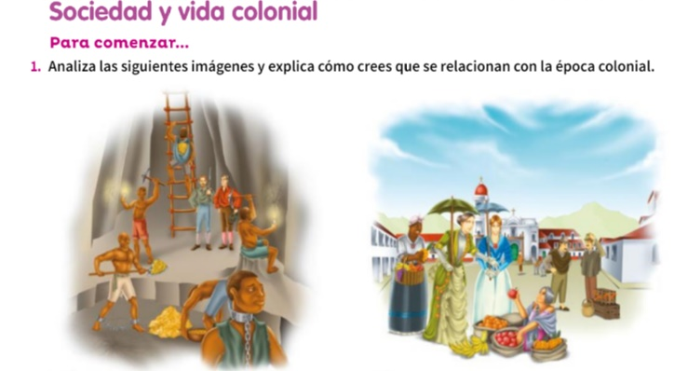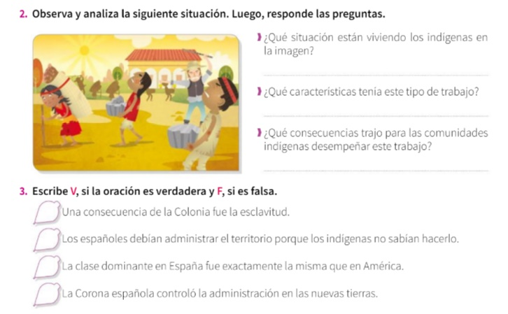

Viernes, 24 de julio del 2020
Agenda virtual: Socialización de la prueba de los 3 editores. (Clase virtual 12:00 m por ZOOM)

Durante esta clase socializaremos la prueba de los 3 editores y el taller del día Martes.

Recuerden enviarme las evidencias de lo trabajados cada día.

